**程序的使用说明**

计52 徐文昌 2005011261

1. **光线跟踪部分**

直接运行可执行程序RayTracingUI.exe，将生成一个对话框，点击对话框的左上角，即可在对话框中显示所绘图片。同时，在可执行程序所在的目录也会生成结果result.bmp。

1. **网格简化部分**

运行可执行程序MeshSimplificationUI.exe，将出现如下界面：

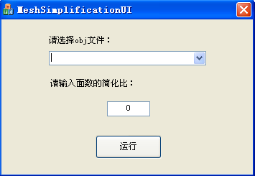

程序界面

下拉菜单中选项如下：

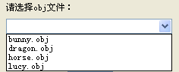

下拉菜单

选项中列出了程序所提供的4个可用的obj文件，选择其中一个，并在下面的编辑框中输入面数的简化比，比如0.300000，然后点击“运行”按钮，即可在可执行程序所在的目录生成对应简化后的obj文件。

文件名的命名规则为：简化比_原obj文件名.obj

比如选择了horse.obj，简化比为0.300000，那么生成的文件名为0.300000_horse.obj。